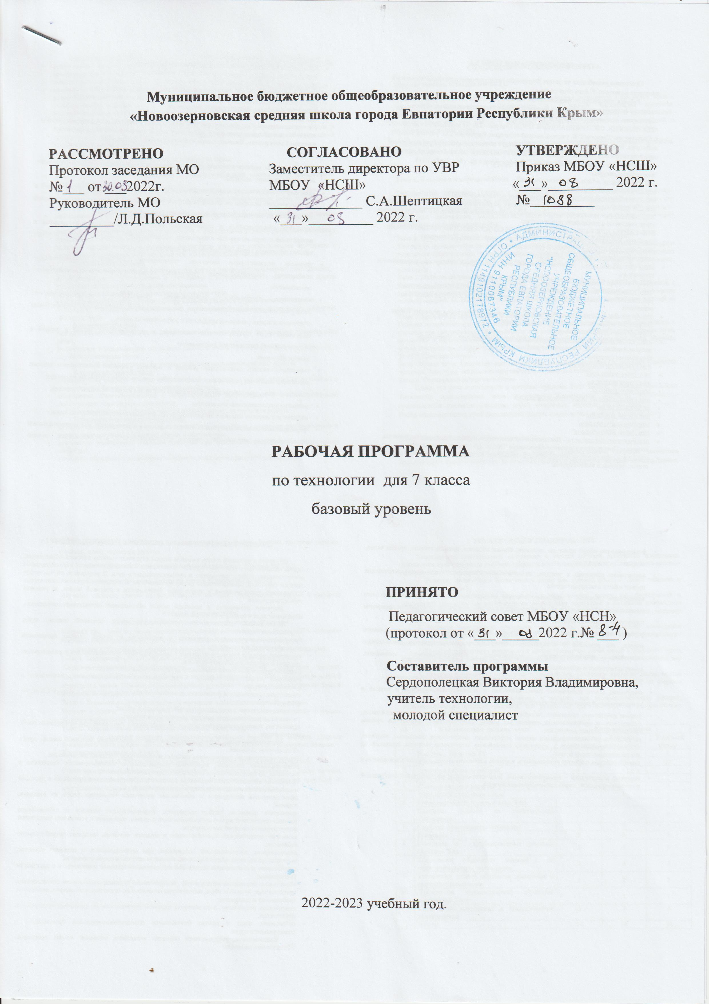

ПОЯСНИТЕЛЬНАЯ ЗАПИСКА

Программа разработана на основе Федерального государственного образовательного стандарта основного общего образования.
Рабочая программа по направлению «Технология» (для неделимых классов) составлена на основе федерального компонента государственного стандарта основного общего образования, примерной программы по технологии для учащихся 5-9 классов, «ТЕХНОЛОГИЯ. ОБСЛУЖИВАЮЩИЙ ТРУД» Под ред. О.А. Кожиной. ООО «Дрофа» 2012 г. Составители: Гаевская Г.К. учитель высшей категории, Василенко Т.С. учитель высшей категории, Байрак В.А. учитель высшей категории. Реализация данной учебной программы осуществляется по учебникам предметной линии «Технология. Обслуживающий труд. 6, 7 и 8 кл.: учебник/О.А. Кожина, Е.Н. Кудакова, С.Э. Маркуцкая и др. - М.: Дрофа, 2015.
Электронные ресурсы:
http://www.it-n.ru/ – Сеть творческих учителей
- http://www.inter-pedagogika.ru/ – inter-педагогика
- http://www.debryansk.ru/~lpsch/ – Информационно-методический сайт
- http://lib.homelinux.org/ – огромное количество книг по различным предметам в формате Djvu
- http://iearn.spb.ru - русская страница международной образовательной сети 1*ЕАКМ (десятки стран участвуют в международных проектах)
ВЕБ-САЙТЫ ДЛЯ РАЗВИТИЯ ТВОРЧЕСКИХ СПОСОБНОСТЕЙ ШКОЛЬНИКОВ:
- http://www.kudesniki.ru/gallery - галерея детских рисунков «Дети в Интернете»
- http://www.chg.ru./Fairy - творческий фестиваль «Детская сказка» http://www.rozmisel.irk.ru/children - «Творите!»
- http://www.edu.nsu.ru/~ic - «Интеллектуальный клуб»: викторины и конкурсы, головоломки и кроссворды.
ВЕБ-САЙТЫ - КАТАЛОГИ ШКОЛЬНЫХ РЕСУРСОВ:
- http://www.kinder.ru/ - каталог детских ресурсов: все, что может быть интересно детям.
- http://www.school-holm.ru - «Школьный мир»: каталог ресурсов для школьников и их родителей.
- http://www.chat.ru/rusrepetitor - Репетитор: учебные материалы, тесты, рассказы, всякая всячина для школьников, абитуриентов и студентов
Интересные странички Интернет:
- http://school-sector.relarn.ru/efim/6skrudge/2003/skru_2003_015.htm - Фестиваль педагогических идей "Открытый урок"
Поисковые системы
- http://yandex.ru/ (http://ya.ru/)
- http://www.yahoo.com/
- http://www.rambler.ru/
- http://www.punto.ru/
- http://www.google.ru/ (http://www.google.com/)
- http://search.tut.by/
- http://www.akavita.by/
- http://www.altavista.com/
- http://www.alltheweb.com/
- http://www.newseducation.ru/- Дистанционные олимпиады, курсы, мастер-классы, проекты, конкурсы Центра дистанционного образования "Эйдос" для учителей, методистов.
- http://www.eidos.ru/project/school/index.htm- Школьный образовательный проект - новости, статьи, форумы и многое другое.
- http://www.ug.ru/ - «Учительская газета»
- http://www.school.edu.ru/- Российский образовательный портал
http://pedsovet.alledu.ru/ - Всероссийский августовский педсовет
- http://all.edu.ru/- Все образование Интернета
- http://schoollessons.narod.ru/ - Внеклассные мероприятия к любому празднику
- http://www.moral-educ.narod.ru/ - Духовно-нравственное воспитание и образование
http://www.int-edu.ru - Институт новых технологий
- http://eor.edu.ru - Электронные образовательные ресурсы
- Методического пособия «Реализация образовательных программ естественнонаучной и технологической направленностей по технологии с использованием оборудования центра «Точка роста», Национальные проекты России, Москва, 2021.

Основными целями изучения учебного предмета «Технология» в системе основного общего образования являются:
- освоение технологических знаний, основ культуры созидательного труда, представлений о технологической культуре на основе включения учащихся в разнообразные виды трудовой деятельности по созданию личностно или общественно значимых изделий;
- овладение общетрудовыми и специальными умениями, необходимыми для поиска и использования технологической информации, проектирования и создания продуктов труда, ведения домашнего хозяйства; безопасными приемами труда;
- развитие познавательных интересов, технического мышления, пространственного воображения, интеллектуальных, творческих, коммуникативных и организаторских способностей;
- воспитание трудолюбия, бережливости, аккуратности, целеустремленности, предприимчивости, ответственности за результаты своей деятельности; уважительного отношения к людям различных профессий и результатам их труда;
- получение опыта применения политехнических и технологических знаний и умений в самостоятельной практической деятельности.
задачи обучения:
- совершенствование практических умений и навыков учащихся в экономном ведении домашнего хозяйства, уходе за жилищем, способах декорирования предметов интерьера;
- ознакомление с различными видами народного творчества и художественных ремёсел;
- развитие художественной инициативы;
- овладение умениями создавать личностно или общественно значимые продукты труда;
- формирование специальных умений, технологических и элементарных экономическихзнаний по технологии и изготовлению одежды, металлобработке и деревообработке, ручной вышивке;

- формирование общей культуры личности, навыки общения, правила этикета, приема пищи, сервировки стола и т.д.;
- воспитание привычки к чистоте, сознательному выполнению санитарно-гигиенических правил в быту и на производстве;
- воспитание уважения к народным обычаям и традициям родного края; ознакомление учащихся с профессиями: по обработке тканей и пищевых продуктов; по обработке древесины и конструкторских материалов.
- развитие познавательных интересов, в частности, интереса к культурному наследию русского народа, его ремеслам и декоративно-прикладному искусству, развитие технического мышления, пространственного воображения, интеллектуальных, творческих, коммуникативных и организаторских способностей;
- овладение общетрудовыми и специальными умениями, безопасными приемами труда;
- получение опыта применения политехнических и технологических знаний и умений в самостоятельной практической деятельности;
- умение действовать автономно: защищать свои права, интересы, проявлять ответственность, планировать и организовывать личностные планы, самостоятельно приобретать знания, используя различные источники;
- способность работать с разными видами информации: диаграммами, символами, текстами, таблицами, графиками и т. д., критически осмысливать, полученные сведения, применять их для расширения своих знаний;
- умение работать в группе: устанавливать хорошие взаимоотношения, разрешать конфликты и т. д.;
- освоение компетенций – коммуникативной, ценностно-смысловой, культурно-эстетической, социально-трудовой, личностно-саморазвивающейся.

ПЛАНИРУЕМЫЕ РЕЗУЛЬТАТЫ ОСВОЕНИЯ УЧЕБНОГО ПРЕДМЕТА

Обучение в основной школе является второй ступенью технологического образования. Одной из важнейших задач этой ступени является подготовка обучающихся к осознанному и ответственному выбору жизненного и профессионального пути. В результате, обучающиеся должны научиться, самостоятельно формулировать цели и определять пути их достижения, использовать приобретенный в школе опыт деятельности в реальной жизни, за рамками учебного процесса.
Изучение технологии в основной школе обеспечивает достижение личностных, метапредметных и предметных результатов.
Личностными результатами освоения учащимися основной школы курса «Технология» являются:
- проявления познавательных интересов и активности в данной области предметной технологической деятельности;
- выражение желания учиться и трудиться в промышленном производстве для удовлетворения текущих и перспективных потребностей;
- развитие трудолюбия и ответственности за качество своей деятельности;
- овладение установками, нормами и правилами научной организации умственного и физического труда;
- самооценка умственных и физических способностей для труда в различных сферах с позиций будущей социализации;
- бережное отношение к природным и хозяйственным ресурсам;
- готовность к рациональному ведению домашнего хозяйства;
- проявление технико-технологического и экономического мышления при организации своей деятельности.
Метапредметными результатами освоения выпускниками основной школы курса «Технология» являются:
- алгоритмизированное планирование процесса познавательно-трудовой деятельности;
- комбинирование известных алгоритмов технического и технологического творчества в ситуациях, не предполагающих стандартного применения одного из них;
- проявление инновационного подхода к решению учебных и практических задач в процессе моделирования изделия или технологического процесса;
- самостоятельная организация и выполнение различных творческих работ по созданию изделий;
- приведение примеров, подбор аргументов, формулирование выводов по обоснованию технико-технологического и организационного решения; отражение в устной или письменной форме результатов своей деятельности;
- выявление потребностей, проектирование и создание объектов, имеющих потребительную стоимость;
- использование дополнительной информации при проектировании и создании объектов, имеющих личностную или общественно значимую потребительную стоимость;
- согласование и координация совместной познавательно-трудовой деятельности с другими ее участниками;
- объективное оценивание вклада своей познавательно-трудовой деятельности с точки зрения нравственных, правовых норм, эстетических ценностей по принятым в обществе и коллективе требованиям и принципам;
- диагностика результатов познавательно-трудовой деятельности по принятым критериям и показателям;
- соблюдение норм и правил безопасности познавательно-трудовой деятельности и созидательного труда.
Предметными результатами освоения учащимися основной школы программы «Технология» являются:
В познавательной сфере:
- рациональное использование учебной и дополнительной технологической информации для проектирования и создания объектов труда;
- оценка технологических свойств сырья, материалов и областей их применения;
- ориентация в имеющихся и возможных средствах и технологиях создания объектов труда;
- распознание видов, назначения материалов, инструментов и оборудования, применяемого в технологических процессах;
- владения кодами и методами чтения и способами графического представления технической, технологической и инструктивной информации;
- применение общенаучных знаний по предметам естественно-математического цикла в процессе подготовки и осуществления технологического процессов для обоснования и аргументации рациональности деятельности.
В трудовой сфере:
- планирование технологического процесса и процесса труда;
- подбор материалов с учетом характера объекта труда и технологии;
- подбор инструментов и оборудования с учетом требований технологии и материально-энергетических ресурсов;
- проектирование последовательности операций и составление операционной карты работ;
- выполнение технологических операций с соблюдением установленных норм, стандартов и ограничений;
- соблюдение норм и правил безопасности труда, пожарной безопасности, правил санитарии и гигиены;
- подбор и применение инструментов, приборов и оборудования в технологических процессах с учетом областей их применения;
- контроль промежуточных и конечных результатов труда по установленным критериям и показателям с использованием контрольных и измерительных инструментов.
В мотивационной сфере:
- оценивание своей способности и готовности к труду в конкретной предметной деятельности;
- согласование своих потребностей и требований с потребностями и требованиями других участников познавательно-трудовой деятельности;
- осознание ответственности за качество результатов труда;
- наличие экологической культуры при обосновании объектов труда и выполнении работ;
- стремление к экономии и бережливости в расходовании времени, материалов, денежных средств и труда.
В эстетической сфере:
- моделирование художественного оформления объекта труда и оптимальное планирование работ;
- эстетическое и рациональное оснащение рабочего места с учетом требований эргономики и научной организации труда;
- рациональный выбор рабочего костюма и опрятное содержание рабочей одежды.
В коммуникативной сфере:
- формирование рабочей группы для выполнения проекта с учетом общности интересов и возможностей будущих членов трудового коллектива;
- оформление коммуникационной и технологической документации с учетом требований действующих нормативов и стандартов;
- публичная презентация и защита проекта изделия, продукта труда или услуги.
В физиолого-психологической сфере:
- развитие моторики и координации движений рук при работе с ручными инструментами и выполнении операций с помощью машин и механизмов;
- достижение необходимой точности движений при выполнении различных технологических операций;
- сочетание образного и логического мышления в процессе проектной деятельности.

СОДЕРЖАНИЕ УЧЕБНОГО ПРЕДМЕТА

Вводное занятие. Инструктаж по ТБ
Основные теоретические сведения. Технология как учебная дисциплина и как наука. Цель и задачи изучения предмета «Технология» в 7 классе. Содержание предмета. Последовательность его изучения. Санитарно-гигиенические требования и правила внутреннего распорядка при работе в школьных мастерских. Организация теоретической и практической частей урока.
Практические работы. Знакомство с содержанием и последовательностью изучения предмета «Технология» в 7 классе. Первичный инструктаж на рабочем месте.
Раздел 1. Кулинария (12ч).
Тема 1. Понятие о микроорганизмах
Теоретические сведения. Понятие о микроорганизмах, размножение микроорганизмов. Полезное и вредное воздействие микроорганизмов на пищевые продукты. Источники и пути проникновения болезнетворных микробов в организм человека. Понятие о пищевых инфекциях. Заболевания, передающиеся через пищу. Профилактика инфекций. Первая помощь при пищевых отравлениях.
Тема 2. Мучные изделия. Виды теста. Изделия из дрожжевого и песочного.
Изделия из дрожжевого и песочного, бисквитного и слоеного теста. Виды теста. Рецептура и технология приготовления теста с различными видами разрыхлителей. Влияние соотношения компонентов теста на количество готовых изделий. Выпечка изделий из дрожжевого, песочного.
Тема 3. Изделия из бисквитного и слоеного теста.
Изделия из бисквитного и слоеного теста. Рецептура и технология приготовления теста с различными видами разрыхлителей. Влияние соотношения компонентов теста на количество готовых изделий. бисквитного и слоеного теста. Виды начинок и украшений для изделий из теста.
Тема 4. Изделия из пресного теста Пельмени и вареники.
Изделия из пресного теста Пельмени и вареники. Состав теста для пельменей и вареников и способы его приготовления. Инструменты для раскатки теста. Способы защипывания краев пельменей и вареников. Инструменты и приспособления для защипывания краев. Правила варки. Оформление готовых блюд и подача их к столу.
Тема 5. Сладкие блюда.
Виды сладких блюд и напитков: компоты, кисели, желе, муссы, суфле. Их значение в питании человека. Рецептура, технология приготовления и подача к столу.
Тема 6. Сервировка десертного стола
Сахар, его роль в кулинарии и питании человека. Роль десерта в праздничном обеде. Технология приготовления желе и муссов. Желирующие вещества. Особенности приготовления пудингов, шарлоток, суфле, воздушных пирогов. Подача десерта к столу. Набор столового белья, приборов, посуды. Подача кондитерских изделий и сладких блюд.

Тема 7. Консервирование плодов и ягод
Приготовление замороженных овощей и плодов. Технологические операции подготовки плодоовощного сырья к заморозке. О способах заготовки продуктов, варенья, повидла, джема, мармелада, цукатов, требования к качеству готового блюда. Умение готовить варенье, повидло, джем, мармелад, цукаты.
Раздел 2. Создание изделий из текстильных материалов (7ч).
Тема 1. Химические волокна. Ткани на основе химических волокон
Изучение свойства тканей из искусственных волокон. Определение раппорта в сложных переплетениях.
Раздел 3. Рукоделие (8ч)
Тема 1.Рукоделие и художественные ремесла. Макраме
Макраме как один из видов декоративно-прикладного творчества.. Правила ТБ. Способы плетения. Основные техники плетения. Изготовление изделия в технике макраме.
Раздел 4. Технологии обработки изделий из конструкционных материалов (3ч)
Тема 1. Технологии ручной обработки древесины и древесных материалов.
Свойства древесины. Пиломатериалы. Шиповые соединения деревянных деталей. Соединение деталей шкантами. Шиповые клеевые соединения. Угловое соединение деталей шурупами в нагель. Правила безопасной работы ручными столярными инструментами. Ручной столярный инструмент.
Тема 2. Технологии ручной обработки металлов и искусственных материалов.
Металлы и сплавы. Конструкционная и инструментальная сталь. Цветные металлы и сплавы. Механические свойства Прокат. Виды проката. Разметка. Резка. Соединение. Отделка.
Тема 3. Технологии художественной обработки материалов.
Виды и приемы создания декоративно-прикладных изделий из металла. Правила безопасного труда Профессии, связанные с художественной обработкой изделий из металла.
Изготовление изделия из фольги.
Раздел 5. Технологии творческой и опытнической деятельности (3ч).
Основные этапы творческого проектирования. Выполнение поискового этапа проекта. Выполнение конструкторского этапа проекта. Выполнение технологических операций по изготовлению проектируемого изделия. Защита проектируемого изделия.

ТЕМАТИЧЕСКОЕ ПЛАНИРОВАНИЕ

Тематическое планирование составлено с учетом рабочей программы воспитания. Воспитательный потенциал учебного предмета обеспечивает реализацию следующих целевых приоритетов воспитания обучающихся:
1. Развитие ценностного отношения к семье как главной опоре в жизни человека и источнику его счастья;
2. Развитие ценностного отношения к окружающим людям как безусловной и абсолютной ценности, как равноправным социальным партнерам, с которыми необходимо выстраивать доброжелательные и взаимоподдерживающие отношения, дающие человеку радость общения и позволяющие избегать чувства одиночества;
3. Развитие ценностного отношения к труду как основному способу достижения жизненного благополучия человека, залогу его успешного профессионального самоопределения и ощущения уверенности в завтрашнем дне.
4. Развитие ценностного отношения к своему Отечеству, своей малой и большой Родине как месту, в котором человек вырос и познал первые радости и неудачи, которая завещана ему предками и которую нужно оберегать.
5. Развитие ценностного отношения к природе как источнику жизни на Земле, основе самого ее существования, нуждающейся в защите и постоянном внимании со стороны человека.
6. Развитие ценностного отношения к знаниям как интеллектуальному ресурсу, обеспечивающему будущее человека, как результату кропотливого, но увлекательного учебного труда.
№  п/п | Наименование раздела, темы | Количество часов
 |  | Авторская программа | Рабочая программа | Учебный  плану
1. | Введение. Правила ТБ | 1 | 1 | 1
 | Кулинария | 12 | 12 | 12
2. | Понятие о микроорганизмах | 1 | 1 | 1
3. | Мучные изделия | 5 | 5 | 5
4. | Сладкие блюда и десерты | 3 | 3 | 3
5. | Сервировка десертного стола | 1 | 1 | 1
6. | Консервирование плодов и ягод. Тест | 2 | 2 | 2
 | Создание изделий из текстильных материалов | 7 | 7 | 7
7. | Свойства текстильных материалов | 7 | 7 | 7
 | Рукоделие | 8 | 8 | 8
8. | Рукоделие и художественные ремесла. Макраме. Тест | 5 | 5 | 5
 | Технологии обработки изделий из конструкционных материалов | 3 | 3 | 3
9. | Технологии ручной обработки древесных и древесных материалов | 2 | 2 | 2
10. | Технологии художественной обработки материалов. Тест | 1 | 1 | 1
 | Технологии творческой и опытнической деятельности | 3 | 3 | 3
11 | Итого: | 34 | 34 | 34

